Tilki Kitap Tanıtım Bülteni
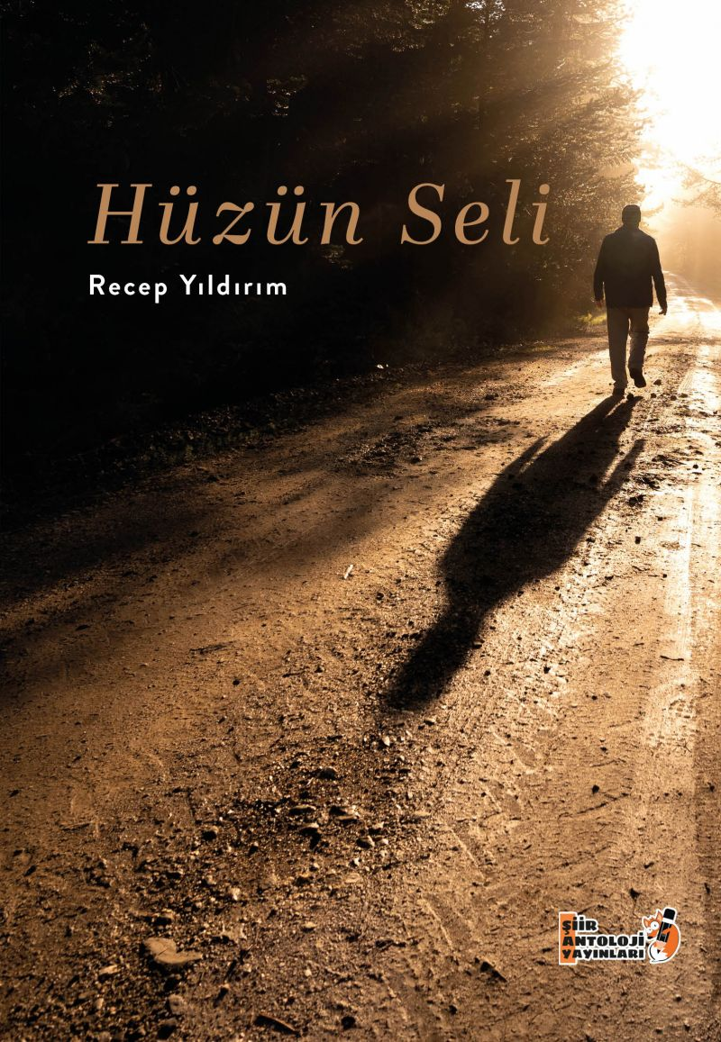 | Eser Adı: Hüzün Seli  Yazar Adı: Recep Yıldırım  Cilt Bilgisi: AMERİKAN  Kitap Dili: Türkçe  İç Sayfa: 2. HAMUR SB 60  Kapak: KUŞE AMERİKAN 230  Selefon Türü: MAT SELEFON  Basım Tarihi: 2025  Sayfa Sayısı: 64  Kitap Boyutları: 135 X 195 mm  ISBN No: 9786057137463  Etiket Fiyatı: 170,00 TL  Kurucu: Emrah Çelik  Yayın Danışmanı: Fatih Can  Mizanpajcı: Emir Tali  Kapak Grafikeri: Emir Tali  Editör Görevlisi: Rana Örüklü
Kitap Tanıtım Yazısı : (Arka Kapak)

Hüznün sesi hep yüksek değildir, sessizlikle söyler bazı sözlerini.Bu kitap şair Recep Yıldırım’ın sessizliğini sunuyor okuyucuya.Hayatın her köşesindeki hasreti satırlara dökerek size daha önce yaşadığınız duyguları okutuyor.“Hayat bazen kendi miladını çizer,Kasım’dan öncesi ve sonrası…”
Kitabın detay sayfasına buradan ulaşabilirsiniz :
https://www.tilkikitap.com/kitaplar/recep-yildirim-huzun-seli-4720.html
Şiir Antoloji Yayınları



